Мастер – класс на тему: « Интегрированный урок литературного чтения и технологии с применением шахмат»
Саубанова Римма Голусовна,
учитель начальных классов
Шугуровской СОШ
имени В. П.Чкалова ЛМР РТ
Цель: познакомить участников мастер-класса с технологией развития критического и стратегического мышления на уроках литературного чтения и технологии с применением шахмат.
Задачи:
- Актуализировать и обобщить имеющиеся у участников знания по данному вопросу, стимулировать их интеллектуальный и творческий потенциал.
- Вызвать устойчивый интерес к рассматриваемой теме, побудить участников к активной работе на занятии.
- Способствовать формированию у каждого из участников собственных позитивных внутренних установок на применение теоретических знаний.
- Продолжить формирование умений общаться и работать в группах.
- передача своего опыта путем прямого и комментированного показа последовательности действий, методов, приемов и форм педагогической деятельности;
- совместная отработка методических подходов и приемов решения поставленной в программе мастер-класса проблемы;
- рефлексия собственного профессионального мастерства участниками мастер-класса;

I. Организационный момент
Цель: подготовить всех участников мастер класса к продуктивной работе; установить контакт с участниками мастер класса; создать положительный эмоциональный настрой для работы.

Приветствие
Добрый день, уважаемые коллеги . Мне очень приятно находиться среди самых лучших и опытных педагогов города и района .
II. Мотивация
Поднимите руки те, кто сегодня встретил своих знакомых
Поднимите руки те, кто считает нашу встречу не случайной
Поднимите руку те, кто видит своих коллег успешными
Поднимите руки те, кто считает обучение шахматной грамотности в школе актуальным вопросом.
Благодарю вас, уважаемые коллеги, за вашу искренность.

Введение шахматной грамотности в начальной школе стало актуальным.
Сергей Леонидович Рубинштейн утверждал: « Начальным моментом мыслительного процесса обычно является проблемная ситуация. Мышление начинается с проблемы, с удивления или недоумения, с противоречия».
Каждый из нас педагогов, с введением в школе шахматной грамотности, начал искать выход из проблемной ситуации. И согласился с тем, что игра в шахматы - это и есть посильная и интересная для детей практическая деятельность, имеющая развитую и неотрывную от практики теорию.
И не случайно, тема моего мастер – класса звучит : Слайд 1
« Интегрированный урок литературного чтения и технологии с применением шахмат»
III. Теоретическая часть.

- Уважаемые коллеги, ученые замечают : « Чем выше интерес и активность учеников на уроке ,тем выше и результат занятия» СЛАЙД 2,3
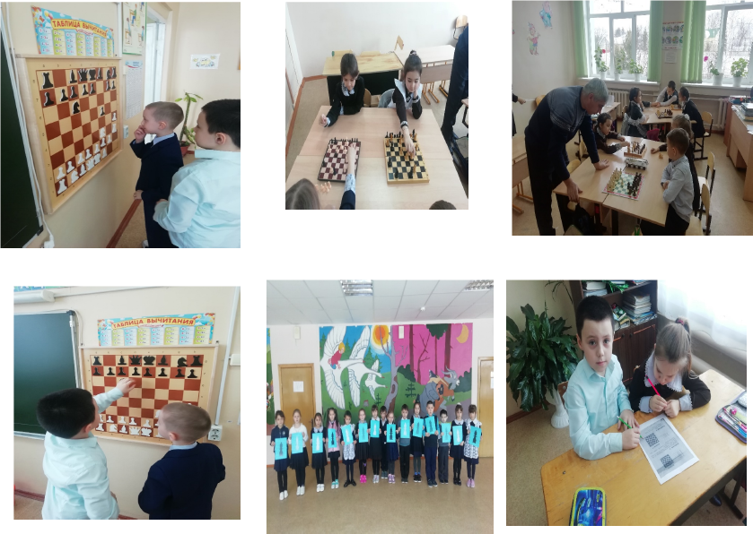
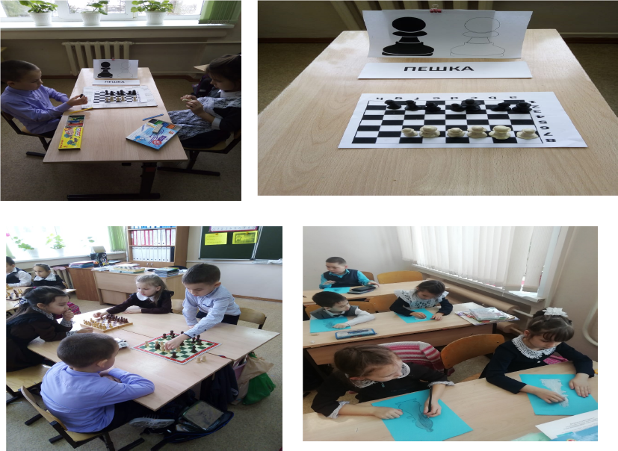

Я надеюсь на вашу активность и понимание. На ваших столах имеется информационный материал ( ПАПКА КРАСНАЯ ) Вам необходимо отгадать загадки и вывести ключевое слово.
ЗАГАДКИ

1. Верещунья , белобока , а зовут ее –
( )
2. Очень сильный и высокий
О колено снег глубокий
Не олень, но он рогатый
Все зовут ее сохатый
( )
3. Сер, да не волк
Длинноух, да не заяц
С копытами, да не лошадь
( )

4. Возле речки и болот
Этот тучный зверь живет
На носу имеет рог
Африканский …………. ( )
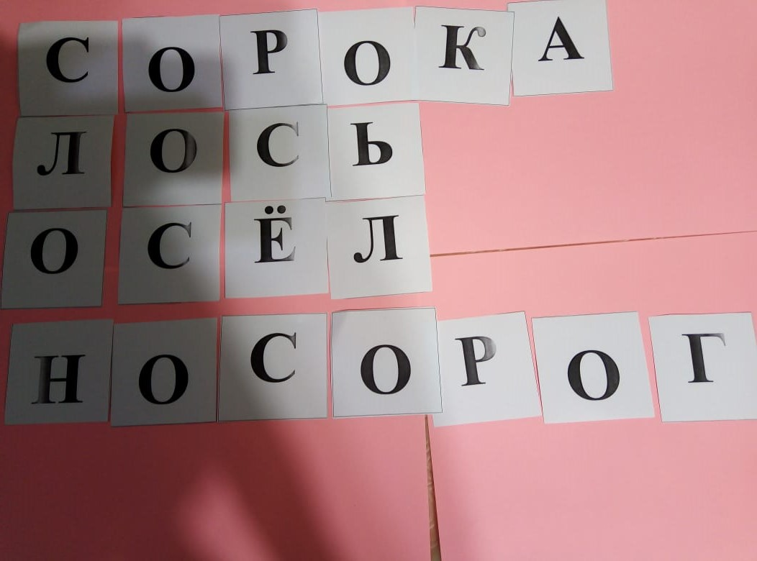
Проверка по эталону СЛАЙД 4
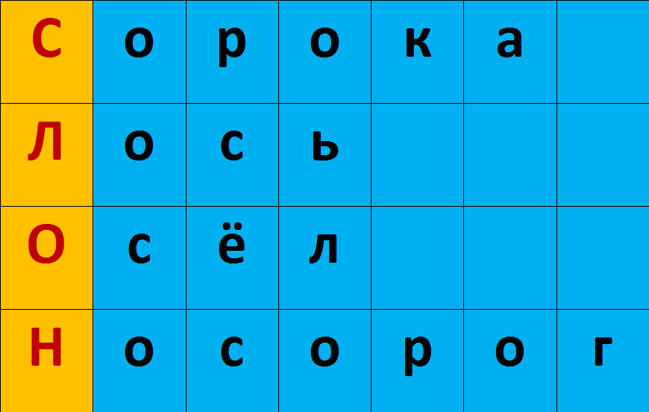

Какие (одушевленные) слоны вам знакомы?
Я предлагаю вам игру «Где логика?
( обратите внимание на экран) СЛАЙД 5
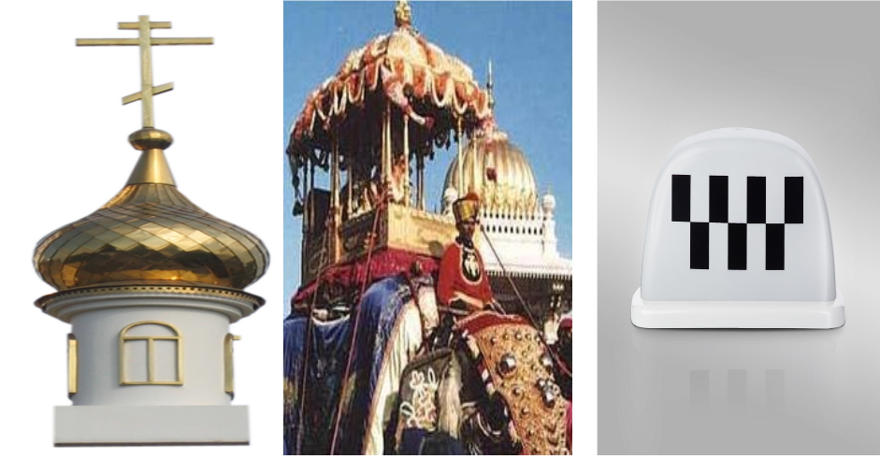
Что объединяет все эти картинки ?
Применила Метод « Формула всего»
Тем самым, мы определили тему, а именно шахматную фигуру : «Шахматный слон» СЛАЙД 6

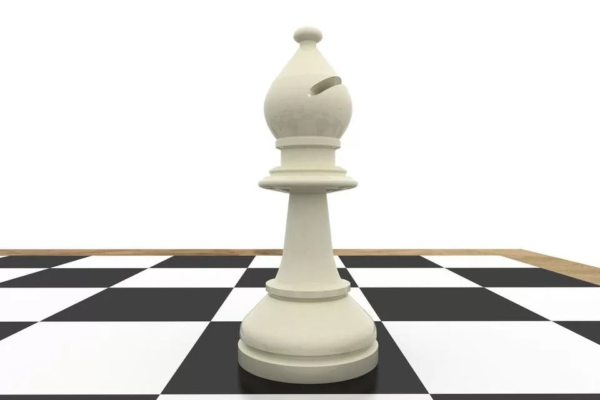

- Коллеги, предлагаю уточнить как ходит слон по шахматной доске? ( по диагонали ) Начальное положение шахматной фигуры (СЛОН) СЛАЙД 7
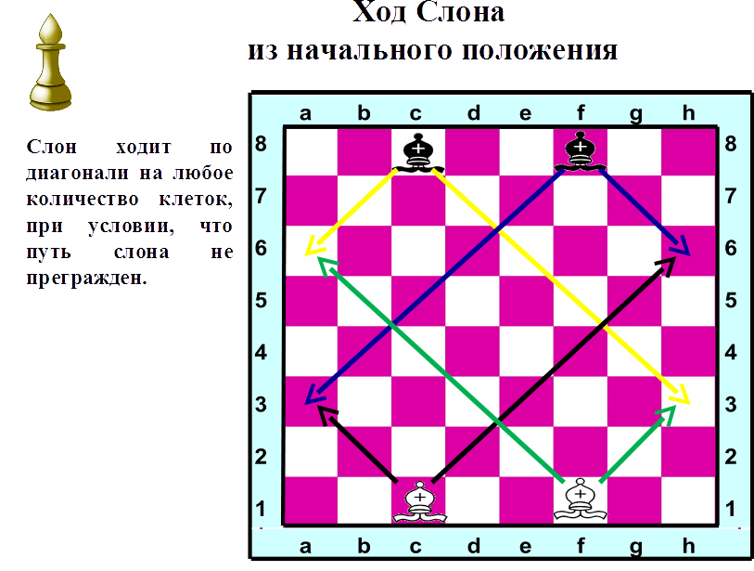
Я предлагаю вам окунуться в детство, прикрепите банты для того , чтобы определиться со цветом. СЛАЙД 8 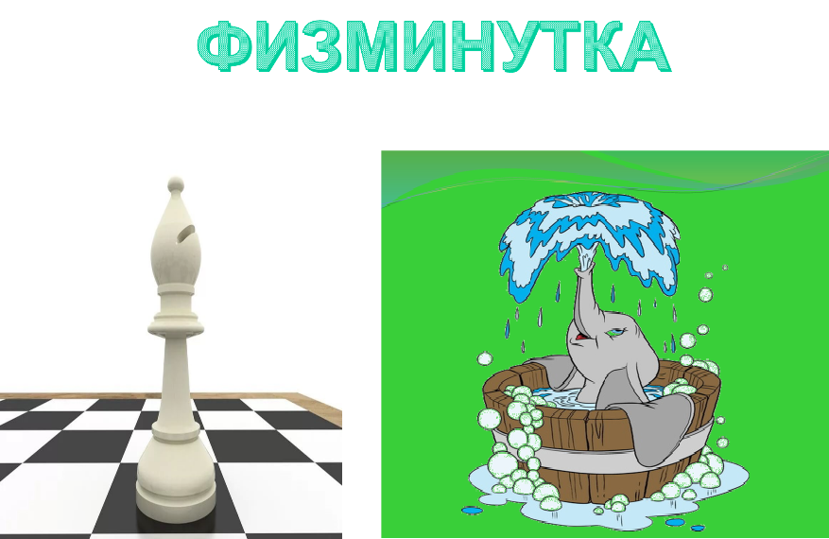
Физминутка для глаз, кто с белыми бантами , смотрят на белого слона , кто с черными бантами на черного СЛАЙД 9
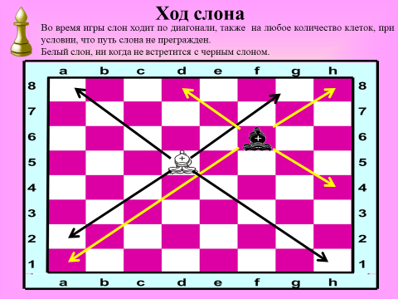
- В своей практике я использую рабочие тетради (демонстрация тетради )
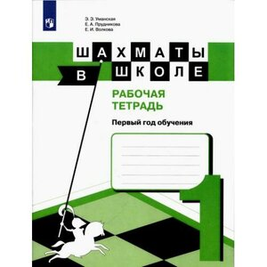
На ваших столах из этой тетради стр.20 (ПАПКА ЖЕЛТАЯ ) обратите внимание на Задание 3 СЛАЙД 10
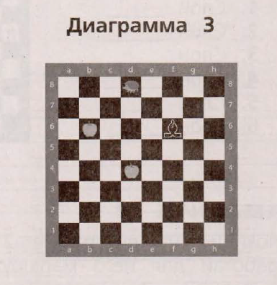
Слон идет в гости к ежику ( диаграмма 3 ) .Разработай такой маршрут, чтобы , двигаясь к цели , слон собрал все яблоки. Запиши с помощью нотации ходы, сделанные слоном.
Сравним ваши ответы с эталоном СЛАЙД 11

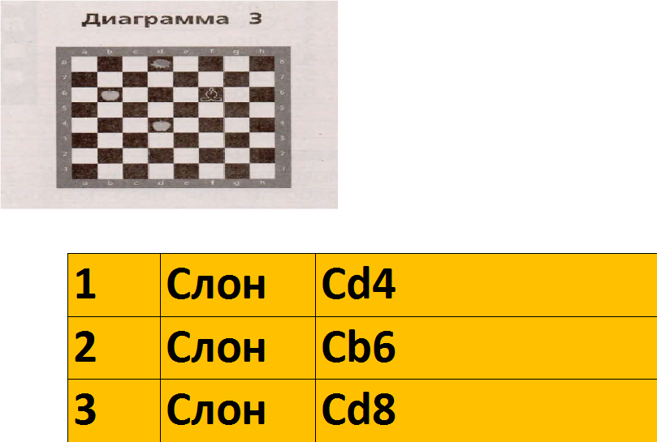

5) Урок литературного чтения предполагает развитие речи. Одним из показателей уровня культуры человека, мышления, интеллекта является его речь. Одна из главных задач начальной школы, на мой взгляд, научить детей мыслить, рассуждать, а размышляет лишь тот, кто умеет говорить.
В связи с этим, я на уроках литературного чтения наряду с другими инновационными технологиями применяю и Прием « Бином фантазии» В переводе от латинского Би – два, ном – слово ( один одушевленный , другой неодушевленный предмет ) .Может быть и вы ,уважаемые коллеги, данный прием применяете в своей практике ?
Этот интересный прием , придумал итальянский писатель Джанни Родари, который изложил в своей книге « Грамматика фантазии» СЛАЙД 12

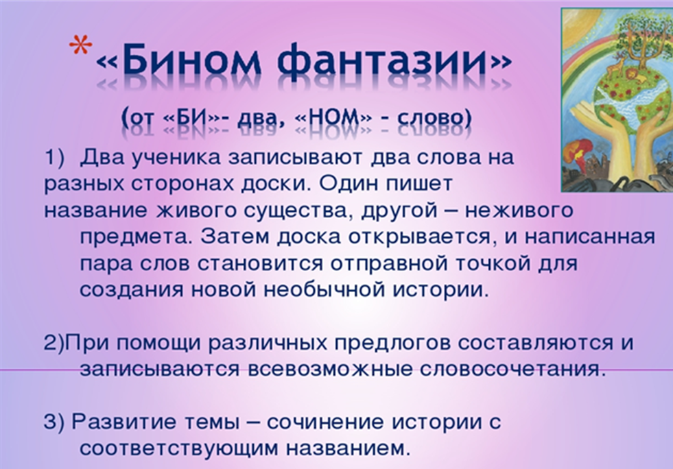
VI. Практическая деятельность
- На ваших рабочих столах имеется материал для творчества (ПАПКА ГОЛУБАЯ)
В рабочих тетрадях стр.21 , вам необходимо сочинить сказку с такими словами как:
1 группа: СНЕГ и СЛОН
2 группа: КОМПЬЮТЕРНАЯ МЫШЬ и СЛОН
3 группа: ПАРТА и СЛОН
4 группа: ЭСКИМО и СЛОН
- Продолжим нашу творческую деятельность. Зачитаем свои истории.
(зачитать творческую работу своей ученицы на тему: « Слон и Снег»).
(Предложить раздаточный материал коллегам)
Буклет
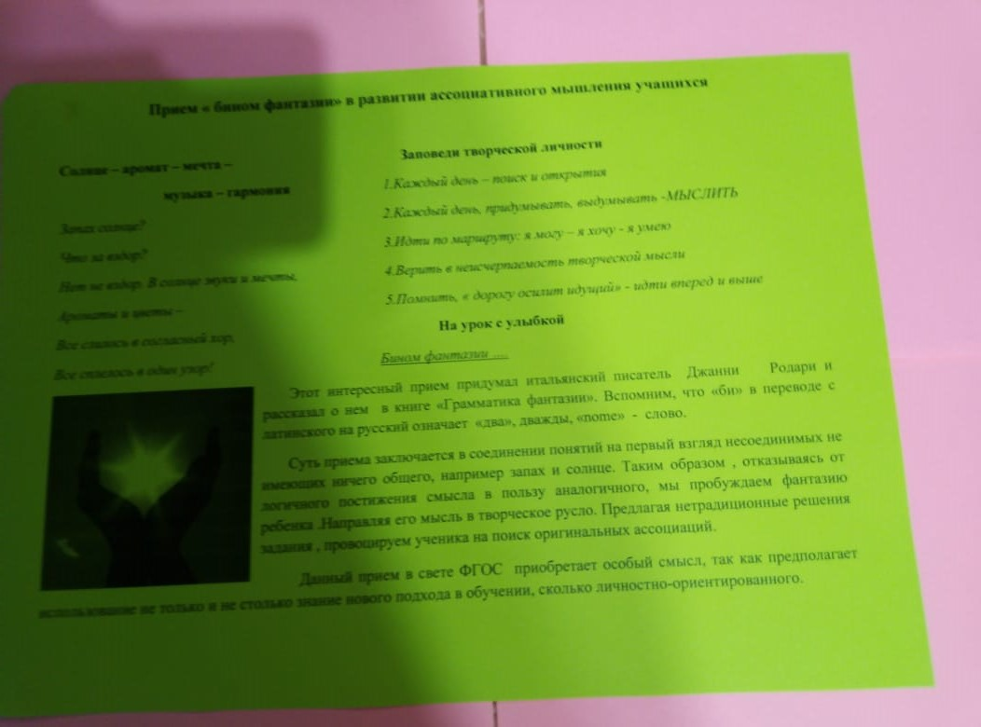
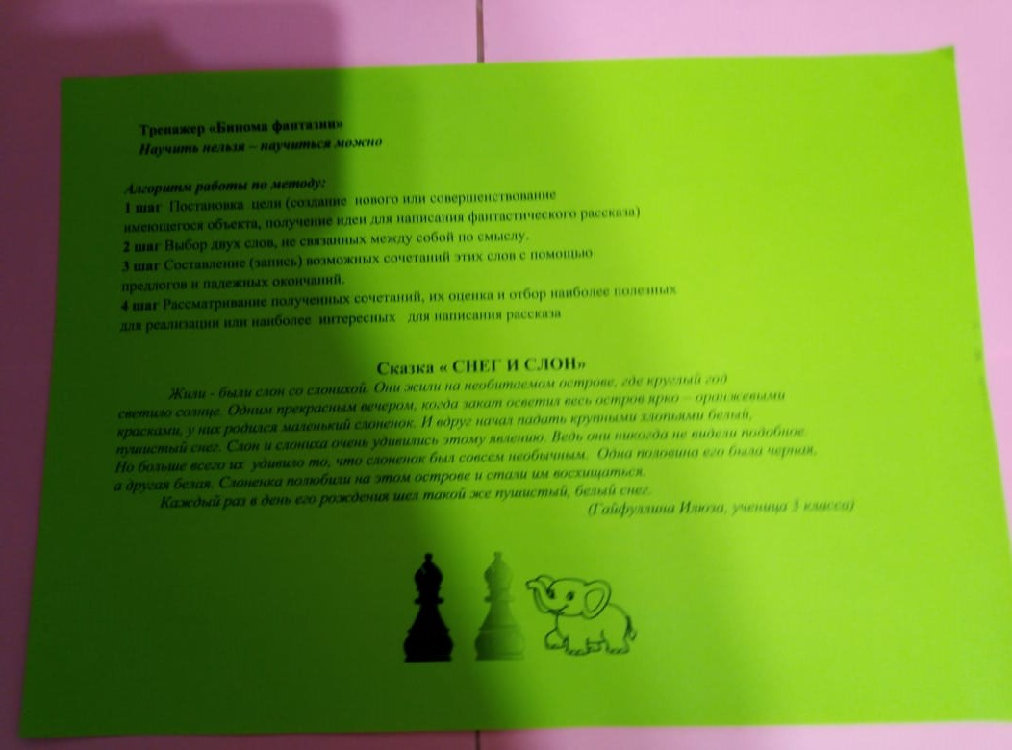

Для закрепления изученной шахматной фигуры ( СЛОН) , используем навыки полученные на уроках технологии .
( ПАПКА ЗЕЛЕНАЯ)
Определяем цвет шахматной фигуры по начальному положению
Сс1 (белый) ПЛАСТИЛИН  Черный /белый | СF1( белый) Распечатанные фигуры , бумага , клей
Сс8 ( черный) Черный ,белый картон ,черный карандаш , мел | Cf8 ( черный) МОЗАЙКА ( собери)
Продемонстрируйте готовые фигуры , проверим работы. Начальное положение шахматной фигуры (СЛОН) СЛАЙД 13
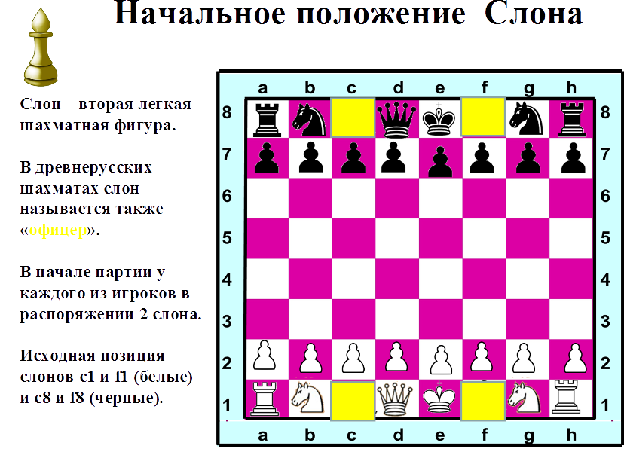

V. Заключение. Рефлексия
Подводя итог своего выступления хочется отметить, что сочетание предметов литературного чтения и технологии , где происходит интеграция, с использованием шахмат , есть путь исследования , который является важной деятельностью для развития критического и творческого мышления детей . Такие уроки надолго запоминаются детьми , вызывают у них положительные эмоции, чувство удовлетворения своими успехами. Что важно для моей педагогической деятельности . СЛАЙД 14
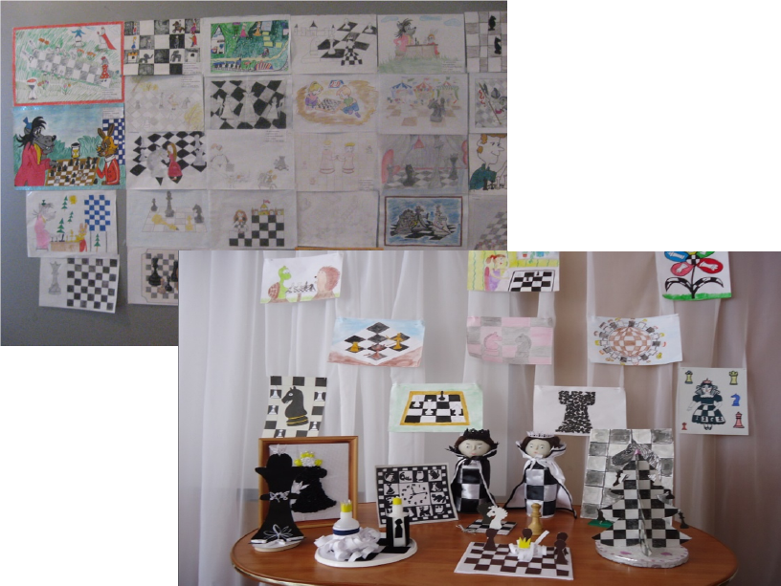
Уважаемые коллеги , я хочу поблагодарить вас за активное участие
СЛАЙД 15
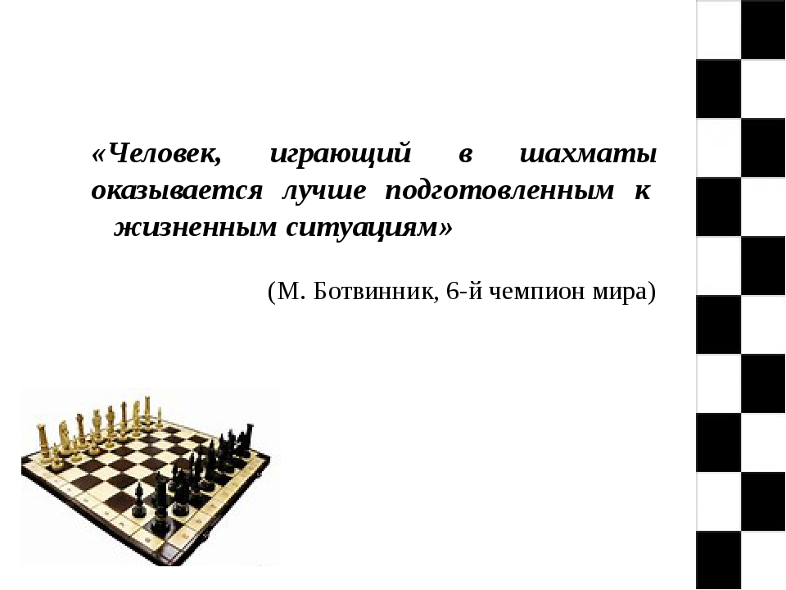

Но и в заключении …..
Наша жизнь – как фортепиано , белые клавиши – это любовь и счастье, черные - это грусть и печаль , но чтобы услышать настоящую музыку жизни , мы должны коснуться и тех и других .

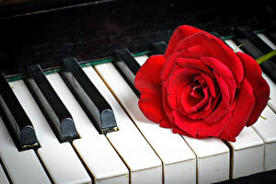

Желаю всем здоровья и творческих успехов!

